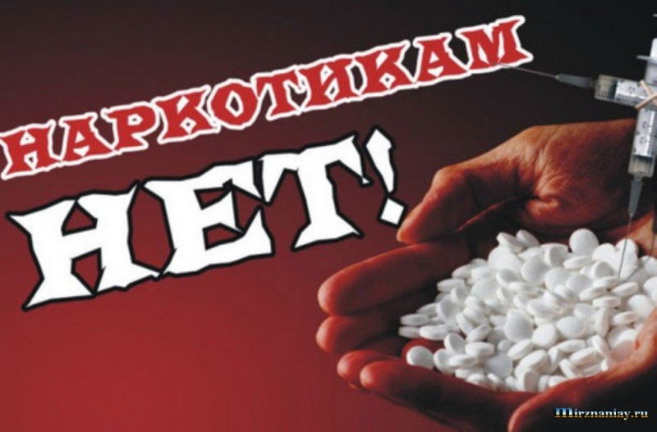
ОТДЕЛ МВД РОССИИ ПО МОЖАЙСКОМУ РАЙОНУ
И Н Ф О Р М И Р У Е Т
С 10 октября текущего года на территории Можайского муниципального района проводится крупномасштабное мероприятие по борьбе с наркоманией.
На период проведения мероприятия создана межведомственная рабочая группа, организован прием граждан, пропагандистская и разъяснительная работа среди населения, будут проведены открытые уроки в образовательных учебных заведениях города и района.
Организованны проверки по соблюдению аптечными организациями требований федерального законодательства по рецептурной продаже тропикамида, кодеиносодержащих препаратов, иных, используемых наркотикопотребителями лекарственных средств.
Совместно с УФСКН запланированы рейды с целью выявления фактов незаконного употребления, хранения и распространения наркотиков и психотропных веществ.
Совместно с УФМС запланированы отработки мест проживания и работы мигрантов и лиц, прибывающих из наркоопасных регионов Средней Азии и Закавказья.
В целях создания дополнительных условий для незамедлительного реагирования на сообщения и заявление граждан в ОМВД России по Можайскому району действует круглосуточная телефонная «горячая линия» по которой можно в условиях полной анонимности сообщить о фактах распространения и употребления наркотических веществ и курительных смесей.
УВАЖАЕМЫЕ ГРАЖДАНЕ!
Если Вы располагаете какой-либо информацией по фактам распространения или употребления наркотических средств, психотропных веществ и курительных смесей (спайсов) просим Вас сообщить на круглосуточную «ГОРЯЧУЮ ЛИНИЮ» ОМВД России по Можайскому району по телефону 8-496-38-24-707 или на «ТЕЛЕФОН ДОВЕРИЯ» ГУ МВД России по Московской области 8-495-692-70-66. Анонимность гарантируется.

